今日动态
2024.10.12周五
记录人：姜娜
※一日活动篇
◎今日来园人数：23人，4人缺勤。
◎早点：鲜牛奶、饼干、海苔。
◎午餐：小米饭、番茄土豆炖牛肉、黄瓜炒鸡蛋、生菜肉沫粉丝汤。
◎午点：五彩面条。
◎水果：香蕉、橘子。
姓名 | 自主签到 | 集体活动 | 午饭情况 | 午睡情况 | 午点情况 | 大便情况
高昀棋 | ☆ | ☆ | ☆ | ☆ | ☆
陈琬儿 | ☆ | ☆ | ☆ | ☆ | ☆
秦初曈 | ☆ | ☆ | ☆ | ☆ | ☆
曹钰欣 | 请假 | 请假 | 请假 | 请假 | 请假
余思纯 | ☆ | ☆ | ☆ | ☆ | ☆
张榕汐 | 请假 | 请假 | 请假 | 请假 | 请假
陆亦萱 | ☆ | ☆ | ☆ | ☆ | ☆
陈欣尹 | ☆ | ☆ | ☆ | ☆ | ☆
陈诗羽 | ☆ | ☆ | ☆ | ☆ | ☆
张子瑶 | ☆ | ☆ | ☆ | ☆ | ☆
陈佳奕 | ☆ | ☆ | ☆ | ☆ | ☆
蒋芊冉 | 请假 | 请假 | 请假 | 请假 | 请假
朱舒窈 | ☆ | ☆ | ☆ | ☆ | ☆
陈舒然 | ☆ | ☆ | ☆ | ☆ | ☆
秦昊吕 | ☆ | ☆ | ☆ | ☆ | ☆
刘一航 | ☆ | ☆ | ☆ | ☆ | ☆
万靖炘 | ☆ | ☆ | ☆ | ☆ | ☆
巢惟燚 | 请假 | 请假 | 请假 | 请假 | 请假
陆奕果 | ☆ | ☆ | ☆ | ☆ | ☆
沈梓诺 | ☆ | ☆ | ☆ | ☆ | ☆
陈杭昱 | ☆ | ☆ | ☆ | ☆ | ☆
蒋一帆 | ☆ | ☆ | ☆ | ☆ | ☆
陈宥和 | ☆ | ☆ | ☆ | ☆ | ☆
郭云溪 | ☆ | ☆ | 没吃完 | ☆ | 没吃完
吕泰麟 | ☆ | ☆ | ☆ | ☆ | ☆
傅逸轩 | ☆ | ☆ | ☆ | ☆ | ☆
詹俊辉 | ☆ | ☆ | ☆ | ☆ | ☆
自主签到：能找到自己的学号，根据图卡自主搭建签到☆
集体活动：能够中集体活动中认真倾听，积极举手发言。☆
午饭情况：能够独立把饭菜吃完☆
午睡情况：能够在13:15前入睡☆
午点情况：能够独立把午点吃完☆

※户外活动篇
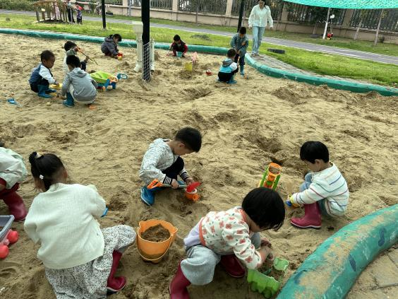 | 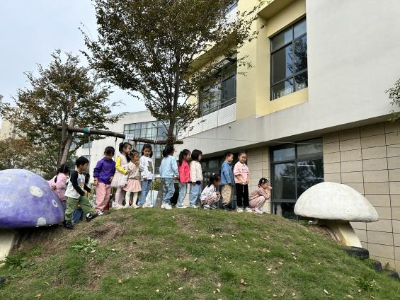

※区域游戏篇
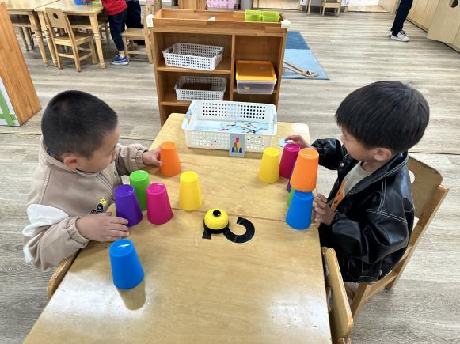 | 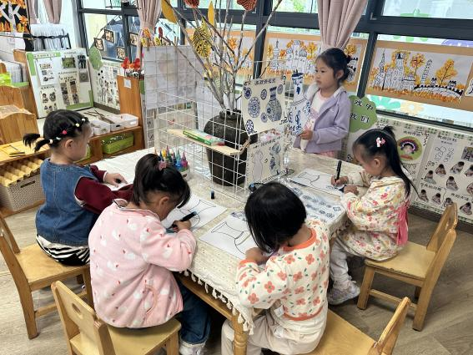
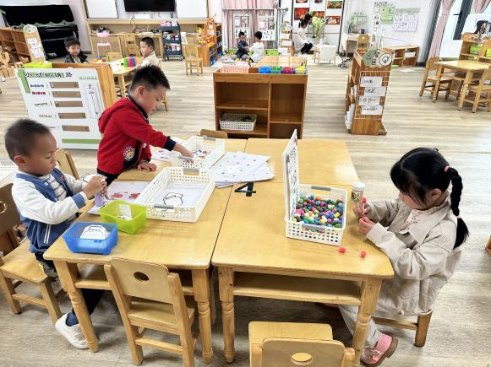 | 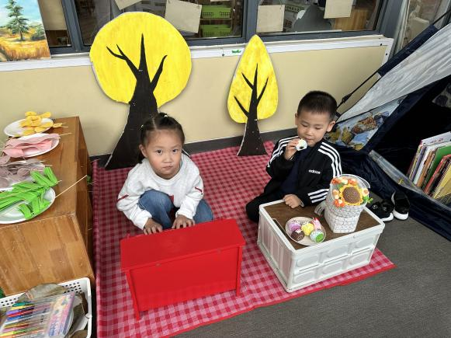
科学区：一位小朋友用玉米粒和牙签搭建立体房屋；一位小朋友在玩放大镜找一找的游戏；一位小朋友在玩手电筒寻宝游戏。
益智区：两位小朋友在玩对战叠叠杯。
美工区：四位小朋友在画青花瓷花瓶；一位小朋友在用粘土做簪花头饰。
角色区：两位小朋友在露营。

※集体活动篇
语言：熊叔叔的生日派对
《熊叔叔的生日派对》，是一个充满悬疑又生动有趣的故事。故事在熊叔叔反复开门关门、找不到人之间，大家发现：熊叔叔来来回回做着相反的动作：开—关、上—下、出—进、坐—站、推—拉。故事有趣的情节和熊叔叔的动作、表情、以及在相同情景下使用意思相反的一对对动词，这些都可以帮助幼儿园更好的理解词汇。故事一开始是熊叔叔为了给小动物造桥而累得呼呼大睡，故事的结果是出人意料又温馨的结局——小动物们为熊叔叔开生日派对，这种互帮互助、团结友爱的友谊丰富了幼儿的阅读体验，对孩子良好品德的养成有着深远的意义。
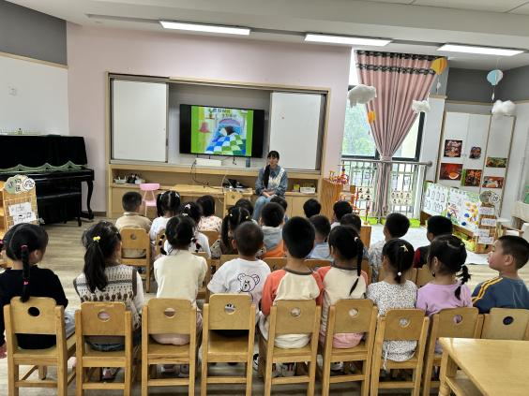 | 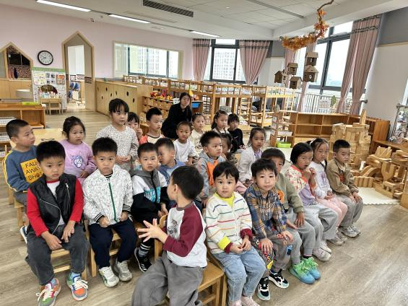
中班阶段是孩子语言发展的关键期，我们可以帮助孩子积累词汇，引导孩子连贯讲述，鼓励孩子大胆表达，这样可以提高他们语言能力的发展。在熊叔叔丰富的表情、动作间，让孩子们积累相反的动词词汇，使他们学得轻松又快乐。在温馨的结局中，孩子们又能感受邻里间互帮互助、团结友爱的珍贵情意。

※温馨提示篇
亲爱的家长:你们好！
随着省课程游化的深入开展，我园能充分利用园内外资源开展活动。在秋天主题活动中，孩子们需要走出园门，智用资源开展远足活动。为了满足孩子活动的需要，我园将组织孩子和家长赴“常熟沙家浜”共司开展亲子一日游社会实践活动。孩子们可以在大自然中感知、触碰、探索，观察和寻找秋天的美景，感受动植物的变化，同时增进亲子情感。沙家浜还是爱国主义教育基地，孩子们可以开启一场红色教育的旅行，通过沉浸式的体验追寻红色记忆、传承红色基因、聆听历史故事、培养爱国情怀。活动后孩子们可以利用各种材料进行多元化方式的表达表现，丰富已有经验。 相关事项通知如下:
活动时间:2024年10月18日 (周五)，上午7:10来园集中，7:30 准时出发，15:30返回。
活动地点:常熟沙家浜
活动费用:大人190元、幼儿100元，一大一小290元(1.4米以上按成人收费)。
(以上费用包含门票、往返车费、保险费，不含午餐费，请各位家长自备午餐食物和水。)

